МИНИСТЕРСТВО НАУКИ И ВЫСШЕГО ОБРАЗОВАНИЯ РФ
федеральное государственное бюджетное образовательное учреждение высшего образования
«Вологодский государственный университет»
Институт математики, естественных и компьютерных наук
Информатика и вычислительная техника

ОТЧЁТ ПО ЛАБОРАТОРНОЙ РАБОТЕ №4

Стратегии проектирование тестов

Дисциплина: «Тестирование программного обеспечения»
Направление подготовки: 09.03.01. Информатика и вычислительная техника

Руководитель | Сергушичева А.П.
Выполнили студенты | Пчелкина О.С.
Группа, курс | ВМ-31
Дата сдачи | _____________________
Дата защиты | ____________________________________________  (подпись преподавателя)

Вологда
2022 г.

Составление наборов тестовых данных для функционального тестирования. Стратегия "черного ящика".
Существуют различные методы формирования тестовых наборов. В числе основных критериев «черного ящика» следующие:
- покрытие функций. Для каждой из функций, реализуемых программой, требуется подобрать и выполнить хотя бы один тест;
- покрытие классов входных данных;
- покрытие классов выходных данных. Аналогичен предыдущему критерию, только проверяются не входные данные, а выходные;
- покрытие области допустимых значений (тестирование границ класса);
- тестирование длины набора данных (можно считать частным случаем тестирования области допустимых значений).
- тестирование упорядоченности набора данных.
Эквивалентное разбиение. Метод эквивалентного разбиения заключается в следующем. Область всех возможных наборов входных данных программы по каждому параметру разбивают на конечное число групп - классов эквивалентности. Наборы данных такого класса объединяют по принципу обнаружения одних и тех же ошибок: если набор какого-либо класса обнаруживает некоторую ошибку, то предполагается, что все другие тесты этого класса эквивалентности тоже обнаружат эту ошибку и наоборот.
Анализ граничных значений. Граничные значения - это значения на границах классов эквивалентности входных значений или около них. Анализ показывает, что в этих местах резко увеличивается возможность обнаружения ошибок. Например, если в программе анализа вида треугольника было записано А + В ≥ С вместо А + В > С, то задание граничных значений приведет к ошибке: линия будет отнесена к одному из видов треугольника.
Задача 1. Используя методы эквивалентного разбиения и граничных значений, составьте тестовые наборы для проверки перечисленных ниже функций программы "Геометрические фигуры". Протестируйте указанную программу.
В программе "Геометрические фигуры" (файл geometry.exe) после ее запуска пользователю предоставляется выбрать вариант геометрической программы. Для выбора пользователь должен нажать на кнопку с названием нужного варианта.
Вариант 5. Определение взаимного положения двух окружностей. Окружности задаются координатами центра X,Y и радиусом R. Результат – линии не пересекаются, пересекаются в двух точках, касаются в одной точке, совпадают.

Критерий формирования теста | № теста | Исходные данные |  |  |  |  |  | Ожидаемый результат | Фактический результат
Критерий формирования теста | № теста | X1 | Y1 | R1 | X2 | Y2 | R2 | Ожидаемый результат | Фактический результат
выходные | 1 | 30 | 30 | 28 | 25 | 20 | 12 | Пересекаются в двух точках | Пересекаются в двух точках
выходные | 2 | 30 | 30 | 28 | 30 | 30 | 28 | Окружности совпадают | Окружности совпадают
выходные | 3 | 5 | 5 | 5 | 30 | 30 | 28 | Окружности не пересекаются | Окружности не пересекаются
выходные | 4 | 5 | 5 | 2 | 9 | 5 | 2 | Касаются в одной точке | Касаются в одной точке
выходные | 5 | 5.65 | 5 | 2 | 9 | 5 | 2 | Пересекаются в двух точках | Ошибка ввода
выходные | 6 | а | 5 | 3 | 9 | 4 | 3 | Ошибка ввода | Ошибка ввода
входные | 7 | 3000000000 | 3000000000 | 3 | 9 | 5 | 2 | Выход за граничные значения | Ошибка ввода
входные | 8 | -3000000000 | -3000000000 | 3 | 9 | 5 | 2 | Выход за граничные значения | Ошибка ввода
Входные | 9 | 10 | -2147483648 | 3 | 9 | 5 | 2 | Не пересекаются | Не пересекаются
входные | 10 | 10 | 2147483648 | 3 | 9 | 5 | 2 | Не пересекаются | Не пересекаются
выходные | 11 | 0 | -2147483648 | 3 | 9 | 5 | 2 | Невозможно начертить окружность | Не пересекаются

Составление наборов тестовых данных для структурного тестирования. Стратегия "белого (прозрачного) ящика".
При использовании стратегии «белого ящика» тестовые наборы формируют путем анализа маршрутов, предусмотренных алгоритмом. Под маршрутами при этом понимают последовательности операторов программы, которые выполняются при конкретном варианте исходных данных. Тестирование, проводимое по составленным таким образом тестам, называют структурным или тестированием по маршрутам.
1. На основе алгоритма (текста) программы формируется потоковый граф (или граф-схема). Узлы (вершины) потокового графа соответствуют линейным участкам программы, включают один или несколько операторов программы. Дуги (ориентированные ребра) потокового графа отображают поток управления в программе (передачи управления между операторами). Различают операторные и предикатные узлы. Из операторного узла выходит одна дуга, а из предикатного − две дуги. Предикатные узлы соответствуют простым условиям в программе.
2. Выбирается критерий тестирования. Формирование тестовых наборов для тестирования маршрутов может осуществляться по нескольким критериям: покрытие маршрутов, покрытие операторов, покрытие решений (переходов), покрытие условий, покрытие решений/условий, комбинаторное покрытие условий, покрытие потоков данных, покрытие циклов.
3. Подготавливаются тестовые варианты, инициирующие выполнение каждого пути. Каждый тестовый вариант формируется в следующем виде:
Исходные данные (ИД):
Ожидаемые результаты (ОЖ.РЕЗ.):
Тесты, составленные по критерию покрытие маршрутов и обеспечивающие проверку базового множества, гарантируют однократное выполнение каждого оператора и выполнение каждого условия по True-ветви и по False-ветви. Базовое множество образуют все независимые пути графа. Независимым называется любой путь от начального до конечного узла графа, который вводит новый оператор обработки или новое условие. В терминах потокового графа независимый путь должен содержать дугу, не входящую в ранее определенные пути. Независимые пути формируются в порядке от самого короткого к самому длинному.
Число независимых линейных путей в базовом множестве определяется цикломатической сложностью алгоритма, которая вычисляется одним из трех способов:
1) цикломатическая сложность V(G) равна количеству регионов потокового графа; Регион - замкнутая область, образованная дугами и узлами. Окружающая граф среда рассматривается как дополнительный регион.
2) цикломатическая сложность определяется по формуле
V(G) = E-N+2,
где Е - количество дуг, N - количество узлов потокового графа;
3) цикломатическая сложность V(G) = р +1, где р – количество предикатных узлов G.
Критерий покрытия операторов подразумевает такой подбор тестов, чтобы каждый оператор программы выполнялся, по крайней мере, один раз. Это необходимое, но недостаточное условие для приемлемого тестирования.;
Для реализации критерия покрытие решений (переходов) необходимо такое количество и состав тестов, чтобы результат проверки каждого условия (т.е. решение) принимал значения «истина» или «ложь», по крайней мере, один раз. Нетрудно видеть, что критерий покрытия решений удовлетворяет критерию покрытия операторов, но является более «сильным».
Критерий покрытия условий является еще более «сильным» по сравнению с предыдущими. В этом случае формируют некоторое количество тестов, достаточное для того, чтобы все возможные результаты каждого условия в решении были выполнены, по крайней мере, один раз. Однако, как и в случае покрытия решений, этот критерий не всегда приводит к выполнению каждого оператора, по крайней мере, один раз. К критерию требуется дополнение, заключающееся в том, что каждой точке входа управление должно быть передано, по крайней мере, один раз.
Согласно покрытию решений/условий тесты должны составляться так, чтобы, по крайней мере, один раз выполнились все возможные результаты каждого условия и все результаты каждого решения, и каждому оператору управление передавалось, по крайней мере, один раз.
Критерий комбинаторное покрытие условий требует создания такого множества тестов, чтобы все возможные комбинации результатов условий в каждом решении и все операторы выполнялись, по крайней мере, один раз.
Задача 2. Для заданной процедуры (варианты 1-6) составить потоковый граф, определить цикломатическую сложность потокового графа по каждой из трех формул и составить тестовые наборы по критерию покрытия маршрутов.
Задача 3. Для заданной процедуры (варианты 1-6) составить граф-схему и тестовые наборы для тестирования маршрутов по критериям:
- покрытия операторов;
- покрытия решений (переходов);
- покрытия условий;
- покрытия решений/условий;
- комбинаторного покрытия условий.
Проанализируйте целесообразность каждого из критериев для своей программы, укажите их недостатки, достоинства и преимущества над другими критериями.

Вариант 5.
procedure m(a,b: real; var x: real)
begin
if (a>0)and(b<0) then x:=x+1
else if ((a=2)or(x>3))and(b>-10) then x:=x-1;
end;

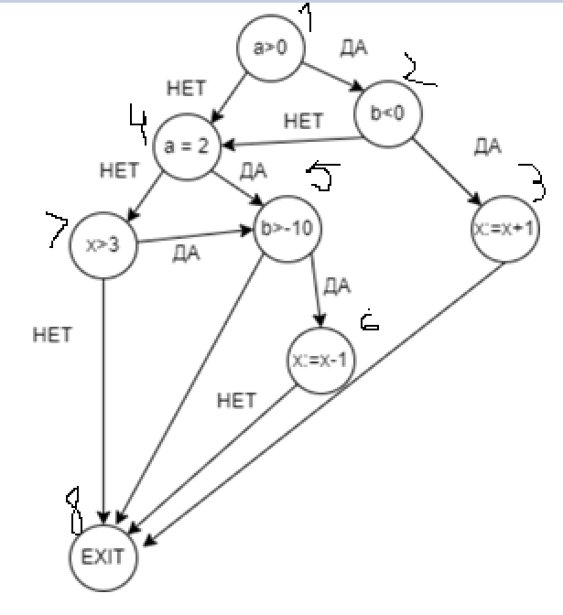
Рисунок 1. Потоковый граф

Цикломатическая сложность потокового графа:
1) V(G) = 6;
2) V(G) == E-N+2 = 12 – 8 +2 = 6
3) V(G) = p + 1 = 5+1 = 6

Тестовые наборы по критерию покрытия маршрутов:

№ теста | Исходные данные |  |  | Ожидаемый результат
№ теста | а | b | x | Ожидаемый результат
1 | 1 | -1 | 4 | 1 2 3 8
2 | 2 | 1 | 4 | 1 2 4 5 6 8
3 | 1 | 1 | 2 | 1 2 4 7 8
4 | 1 | 1 | 4 | 1 2 4 7 5 6 8
5 | -1 | 2 | 2 | 1 4 7 8
6 | -1 | -11 | 4 | 1 4 7 5 8

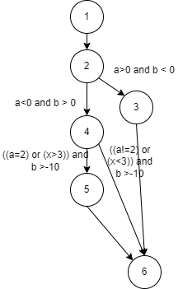
Рисунок 2. Граф-схема

a>0, b<0 (+ 1) a=2, x>3, b>-10 (+ 5)
a>0, b>0 (+ 5) a=2, x<3, b>-10 (+ 6)
a<0, b<0 (+ 3) a=2, x>3, b<-10 (+ 7)
a<0, b>0 (+ 2) a=2, x<3, b<-10 (+ 8)
a!=2, x>3, b<-10 (+ 4)
a!=2, x>3, b>-10 (+ 2)
a!=2, x<3, b>-10 (+ 1)
a!=2, x<3, b<-10 (+ 3)

Тестовые наборы для тестирования маршрутов:
Критерий формирования теста | № теста | Исходные данные |  |  | Ожидаемый результат
Критерий формирования теста | № теста | а | b | x | Ожидаемый результат
Покрытие операторов, покрытие решений , покрытие условий | 1 | 1 | -1 | 0 | 1236
Покрытие операторов, покрытие решений, покрытие условий | 2 | -1 | 1 | 4 | 12456
Покрытие решений, покрытие условий | 3 | -1 | -11 | 2 | 1246
Покрытие условий | 4 | -1 | -11 | 4 | 1246
Покрытие условий, покрытие решений | 5 | 2 | 1 | 4 | 1246
Покрытие условий | 6 | 2 | 2 | 2 | 12456
Покрытие условий | 7 | 2 | -11 | 4 | 1246
Покрытие условий | 8 | 2 | -11 | 2 | 1236

Вывод: в ходе лабораторной работы научились проводить тестирования стратегиями черного и белого ящиков. Используя методы эквивалентного разбиения и граничных значений, составили наборы для проверки функции программы "Геометрические фигуры". Протестировали указанную программу. Результаты тестирования варианта 5: программа работает корректно, за исключением отсутствия информации для входных данных (не указан тип данных), что на выходе приводит к неожиданной «ошибке ввода».
Для заданной процедуры составили потоковый граф, определили цикломатическую сложность потокового графа по каждой из трех формул и составили тестовые наборы по критерию покрытия маршрутов.
Для заданной процедуры составили граф-схему и тестовые наборы для тестирования маршрутов по критериям. Для варианта 5 нецелесообразными являются критерии: покрытия операторов и покрытие решений, т.к. при составлений тестов для покрытия условий они совпали с тестами покрытия операторов и решений. Так же критерий покрытия условий покрыл все возможные пути прохождения графа, что является его главным преимуществом.

